激进揽炒派崛起，香港“停业”！

囍雨 [有理儿有面](javascript:void(0);)

**有理儿有面**

微信号 youli-youmian

功能介绍 你说是不是

2020-07-15[原文](https://mp.weixin.qq.com/s?__biz=Mzg3MjEyMTYyNg==&mid=2247507275&idx=2&sn=aff5f49c6f32d3c80f53920a9ae23b07&chksm=cef6893ef981002895144d598ae2006732fce20d7d32663ccc5d901e36dd8cfbb57c6c5b7633&scene=27#wechat_redirect&cpage=68) 发表于

收录于合集





**全文共1057字，1张图，预计阅读时间为8分钟。**



▼

作者：香港时评人 囍雨

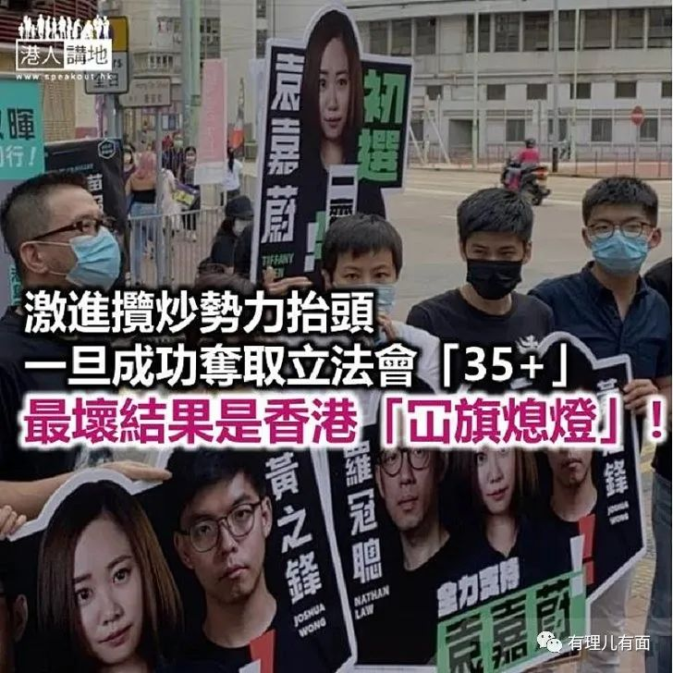

对于民主派号称有60万人参与的所谓“初选”，囍雨昨日就和大家探讨过其中存在的种种问题，包括涉重复投票、涉侵犯私隐等等；不够一日时间，事件又有新发展，虽然执笔之时，搞手戴耀廷等人宣称点票（电子+实质票）尚未全部完成，不过根据已经公布的结果，大家可以明显看到一个趋势，就是本土派似乎正式崛起！

先打倒传统泛民 再取而代之

对于这种趋势，囍雨认为基本上属于意料中事。想当初，一班“传统泛民”为了自己政治利益最大化，一路跟随激进揽炒派、与暴力“同行”，既然有这样的“因”，可想而知今日的“果”，就必定是被激进派一步步蚕食。囍雨今日见到亦有分析指出，激进揽炒派认为泛民在议会内抗争不力，亦清楚知道如果自己要有名有权有利，就必先打倒传统泛民、然后取而代之。

当然，政局日后怎么发展，囍雨现在不知道，不过今天最想和大家一起深思的，是如果顺这今日这个“初选”结果，一旦九月立法会选举，真是激进揽炒势力拿到35+（甚至N+都行），香港又会变成什么样？

揽炒派“35+”的灾难

如果大家有留意“初选”的所谓“共同纲领”或者协议，其实摆到明的一点，就是日后当选者要“承诺”否决政府预算案（其实基本上就是逢政府必反）。再讲明白点，这班人争着要选立法会议员，目的就是将激进揽炒带入议会，瘫痪政府、揽炒香港。其他法例法案先不说，大家思考下，如果真是否决预算案，香港会怎么？最受影响的，例如政府运作开支、教育开支、所有以公帑支撑的福利，可能统统出问题，大家想下，整个香港是不是就这么瘫痪了？

刚好囍雨见到立法会内会主席李慧琼昨天也发表了一份“内会年结”，讲到“四大遗憾”，其中就提到截至7月9号，本届会期只通过了17项法案，与上届最后一个会期通过29项法案相比，明显大幅减少。其实大家回顾过去一年，眼睁睁看着时间一日一日浪费，但与民生、经济息息相关的法例法案，就一个一个“胎死腹中”…那以后呢？大家不如又想一下，当激进揽炒势力真的把持议会大多数的时候，先不要好讲任何“福利”，囍雨相信，恐怕香港发展都随时“熄灯、冚旗（停业）”，最后遭殃的会是谁？是不是广大市民、你同我啊！

所谓“本土派、抗争派”，其实讲得明白点，就是以偏激取代温和、以更偏激取代偏激，不过不是为建设，而是要揽炒，这样的政治目以至以此为目的的所谓“初选”，究竟有没违反香港法律甚至“港区国安法”？囍雨认为，当局真是有必要严肃跟进一下、调查一下。市民大众都要看清楚、想清楚！难道，真的看着有人“搞死”香港还要见死不救吗？！





**关注公众号：**

**有理儿有面**

**理   性｜   揭   秘｜   探   讨**







### 精选留言

用户设置不下载评论